

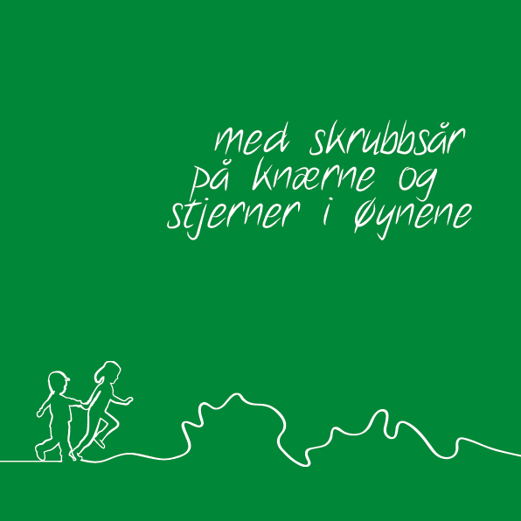

Pedagogisk plattform 2020 – 2021

Nittedal kommunes barnehager

|  |  |  |  |  |  |  |  |  |
| --- | --- | --- | --- | --- | --- | --- | --- | --- |
| **Nygård barnehage**  *«alle barn skal ha en god hverdag, hver dag!»* | | | | | | | | |
| **Med skrubbsår på knærne og stjerner i øynene**      **Utviklingsområder 2018 - 2021**   * **Inkluderende miljø i barnehage og skoler** * **Bruk av digitale medier** * **Lærende møter** | | | | | | | | |
| **EN LÆRENDE ORGANISASJON MED PROFESJONELLE MEDARBEIDERE** | | | | | | | | |
| **Menneske**  **Syn** | **Etikk** | **Barndom** | **Tilknytning** | **Lek** | **læringssyn** | **Barns medvirkning** | **Foreldres medvirkning** | **Kvalitets-**  **System**  **BTI** |
| **Raushet, redelighet, respekt** | | | | | | | | |
| **LOVGRUNNLAG og STYRINGSDOKUMENTER**  **Barnehageloven, rammeplanen, FN’s barnekonvensjon, HMS, miljørettet helsevern, Handlingsplaner for Nittedal kommune** | | | | | | | | |

Innholdsfortegnelse

Innledning 4

Det grunnleggende 5

Menneskesyn 5

Likeverd 5

Likestilling 6

Tro, livssyn og etikk 7

Tro og livssyn 7

Etikk 8

Barndom 9

Barns medvirkning 10

Tilknytning 11

Lek 12

Læring og danning 13

Foreldremedvirkning 14

Kvalitetsystem 15

Vedlegg 18

Rutinebeskrivelser 18

Brev til foreldre 18

Idebank 18

# Innledning

**Barna våre skal oppleve å få skrubbsår på knærne og stjerner i øynene.** Din viktigste oppgave som ansatt er å legge til rette for lek og lærelyst. Barns egen mestring og glede over å være seg selv sammen med andre legges til grunn for alt vi gjør. Vi skal ha et pedagogisk stimulerende og omsorgsfullt læringsmiljø som fremmer nysgjerrighet og engasjement hos hvert enkelt barn. Det skal være tid og rom til ettertanke, glede over nuet og rom for alle slags følelser. Her skal man kunne være seg selv sammen med andre, og alle må få kjenne gleden av å være en del av leken og fellesskapet - oppleve at man hører til.

**Å få til dette er personalets ansvar!** Leger helbreder, og lærere underviser, men hva gjør vi som jobber som profesjonelle i barnehagen? Vi bygger livsfundamenter. Vi bygger barn som mestrer selv og barn som hjelper andre til å mestre. Etter barnets nærmeste familie er det vi som er de viktigste. Dette ansvaret tar vi på største alvor.

**Det du har reflektert over, gjør du noe med,** mens det du ikke har tenkt over, også gjør noe med din handlemåte. For å være en lærende organisasjon, må vi til enhver tid reflektere over om det vi gjør, er det beste alternativet. Kommunikasjon og tilbakemelding må derfor være en viktig del av vår pedagogiske praksis. Dette er tanken bak vår pedagogiske plattform. Dokumentet er ment å være en tydeliggjøring av hva rammeplanen betyr for oss. Vi ønsker at dette i enda større grad skal gjøre deg i stand til å utføre din profesjonelle gjerning til våre barns beste.

**Så med dette skal du gå ut og bidra** til at alle barn møter verden med tillit og nysgjerrighet. At de gjennom lek og varierte aktiviteter får erfaring med å lytte, forhandle og diskutere, og få begynnende kjennskap til menneskerettighetene. Husk at nettopp du er viktig for at vi skal oppfylle barnehagens mandat om å være en arena for et godt barndomsliv gjennom danning, omsorg, lek og læring.

**Tenk hver dag**: Hva kan ***jeg*** gjøre i dag for at dette barnet skal ha de beste rammer for å *oppdage, utforske og utvikle i lek med andre barn.*

**God leselyst og arbeidslyst!**

# Det grunnleggende

## Menneskesyn

Menneskesyn handler om hva vi tenker om mennesket og hvilken verdi mennesket har. FNs menneskerettserklæring slår fast at alle mennesker har samme verdi og rettigheter. Ditt eget menneskesyn viser seg i de holdningene du har ovenfor andre og måten du møter og behandler mennesker på.

Som ansatt i Nittedal kommunes barnehage må du ha som profesjonelt menneskesyn at alle mennesker, barn og voksne, er like mye verdt og er kompetente. Du skal møte alle mennesker, uavhengig av kjønn, alder og livssyn, på en anerkjennende måtemed

**RAUSHET REDELIGHET RESPEKT**

## Likeverd

Vårt samfunn er flerkulturelt, flerspråklig, flerreligiøst med mange felles verdier. Dette mangfoldet skal gjenspeiles i barnehagens hverdag blant annet gjennom utvalg av aktiviteter og tilrettelegging av det fysiske miljøet.

Barn har rett til åndsfrihet som betyr «å kunne si hva du vil, mene hva du vil og tenke hva du vil». En eventuell opplæring til tro er hjemmets ansvar.

Internasjonale konvensjoner(menneskerettighetene) og norsk lov vektlegger både foreldrenes rett til å oppdra barn i henhold til sin egen religion eller livssyn og barns rett til å bli kjent med det samfunnet de vokser opp i.

Barnehagen skal tilby alle barn under opplærlingspliktig alder et omsorgs- og læringsmiljø til **barnas beste -** et inkluderende miljø der det jobbes aktivt for at barn ikke skal oppleve å bli krenket eller krenker andre.

Forskjellighet må sees på som en ressurs i barnehagen. Barn skal få mulighet til å møte forskjellighet med undring og nysgjerrighet. Barnehagen skal ha fokus på barns muligheter uansett funksjonsdyktighet. Ut fra situasjon, behov og forutsetninger kan rettferdighet bety at barn behandles ulikt.

Som ansatt i Nittedal kommunes barnehage må du   
verdsette alle barn og familier i forhold til etnisitet, sosial status, språk, religion, funksjonsdyktighet, seksuell legning, helse, kjønn og alder.

*«Mobbing av barn i barnehagen er handlinger fra voksne og/eller andre barn som krenker barnets opplevelse av å høre til og være en betydningsfull person i fellesskapet.»*

Du skal

* lære barna om verdier forankret i kristen og humanistisk arv og tradisjon.
* medvirke til at det ikke er rom for noen form for diskriminering i barnehagen. Mobbing eller krenkende atferd må stoppes fordi «*krenkelser setter den andres verdighet ut av spill»*
* forebygge, identifisere og stoppe krenkende atferd ved å   
  **SE** – for virkelig å **SE ETTER** og **HØRE** – for virkelig å **HØRE ETTER**

## 

## Likestilling

Barnehagen skal bidra til at alle barn og voksne får utvikle seg i tråd med evner og interesser.  
Likestilling handler om relasjoner og om å legge til rette for pedagogisk virksomhet som ikke reproduserer tradisjonelle kjønnsrollemønstre. Det handler om å endre tradisjoner og holdninger knyttet til kjønn, samt forebygge uheldige tendenser som en følge av dette.

Som ansatt i Nittedal kommunes barnehage skal du

* medvirke til at gutter og jenter har like muligheter og oppmuntres til å delta i fellesskap i alle aktivitetene i barnehagen.
* reflektere over egne holdninger til og samfunnets forventninger til gutter og jenter.
* gi rom for at det er mange måter å være gutt/mann   
  eller jente/kvinne på og bidra til at alle barn får varierte muligheter uavhengig av kjønn.

*Refleksjonsspørsmål:*

* *Hva kan du gjøre for å støtte opp om barnas vennskap?*
* *Hva gjør du når du oppdager krenkende atferd i barnegruppa?*
* *Hvordan skape et sosialt miljø i barnegruppa som gjør at det er greit å være akkurat den du er?*

# Tro, livssyn og etikk

## Tro og livssyn

Barnehagen skal sikre et livssynsmessig mangfold og ivareta religionsfrihet.

Rammeplanen sier: *Alle barnehager er forpliktet til å drive i samsvar med dette verdigrunnlaget; respekt for menneskeverdet og naturen, åndsfrihet, nestekjærlighet, tilgivelse, likeverd og solidaritet.*

Aktiviteter som kan oppleves som forkynnende eller religiøst involverende, bør unngås.   
For at barna kan lære om og av hverandre under en høytidsmarkering, må alle ha mulighet til å delta. Vi vil unngå at noen føler behov for å be om fritak fra aktivitetene derfor skiller vi mellom markering og feiring.

Nittedal kommunale barnehager markerer de kristne høytidene i forbindelse med jul og påske. Dersom barnehagene har barn med andre religioner eller livssyn, skal markering av disse planlegges i nært samarbeid med foreldrene.

Planer for markering av høytidene må presenteres for foreldrene så tidlig som mulig slik at de kan føle seg trygge på at barna kan delta i aktivitetene.

*Refleksjonsspørsmål:*

* *Hvordan kan barnehagen sørge for at barna lærer om verdier som er forankret i kristen og humanistisk arv og tradisjon og samtidig påse at barna ikke kommer i lojalitetskonflikt mellom hjemmet og barnehagen?*
* *Hvordan kan barnehagen sikre foreldrenes rett til å oppdra i henhold til sin religion eller livssyn og samtidig sikre barnas rett til å bli kjent med det samfunn det vokser opp i?*
* *Hvordan kan barnehagen sikre at alle barn kan delta på alle aktiviteter i barnehagen?*

## Etikk

Etikk er systematisk tenkning om hva som er rett og galt i omgang mellom mennesker. Etikk er å være i dialog/samspill for å fungere godt sammen.

«Den etiske forpliktelsen»: **Barns beste**

Vurderingen ***Hva er det beste for barnet*** skal ligge til grunn for alt du gjør.   
I relasjonen mellom voksen og barn har den voksne alltid ansvar for kvaliteten på samspillet.

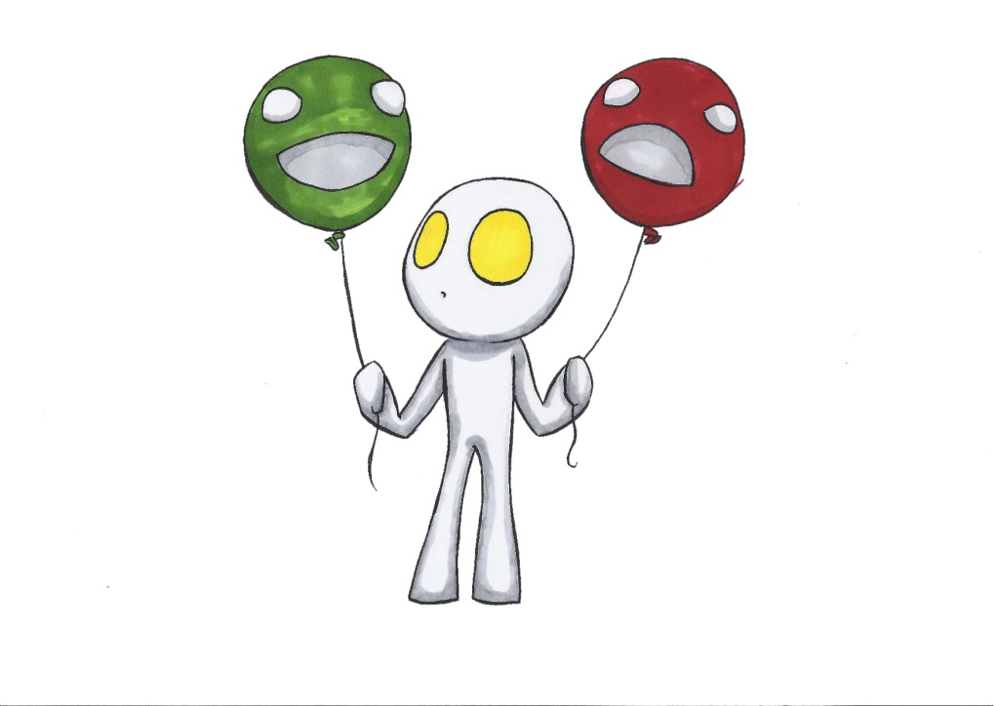Barnehageansatte har en yrkesetisk forpliktelse til å handle i tråd med barnehagens styringsdokumenter. Vi kan ha rett og plikt til å bry oss i andre menneskers liv, men det er ikke likegyldig på hvilken måte vi handler. Vi tar ulike hensyn ut i fra juridisk og faglig forankring, etisk vurdering og personlig skjønn.

*Refleksjonsspørsmål*

* *Hva er godt samspill i etisk perspektiv?*
* *På hvilken måte involverer du foreldre i utfordringer og/eller bekymringer rundt barn?*
* *Hvem blir jeg i møtet med barn som utfordrer meg.*
* *Klarer jeg å hjelpe barn slik de trenger det?*
* *Hvordan møte barn som utfordrer med kjærlighet og forståelse?*

# Barndom

Barndommen har en verdi i seg selv. Barn forstår seg selv og verden ut fra hvor de er her og nå og er eksperter på egen barndom. Derfor skal barn ha medvirkning i hverdagen.

Vi voksne må være nysgjerrig på miljøer barna ferdes i og prøve å forstå hvordan dette påvirker deres barndom og kultur.

Barnehagen skal sikre barna gode minner fra barndommen og dyrke de gylne øyeblikkene i hverdagen!

*Refleksjonsspørsmål:*

* *Hvordan kan barnehagens organisering bidra til gode opplevelser?*
* *Hvordan bidrar du til gode minner fra barnehagetiden?*
* *Hva trenger det enkelte barn for å utvikle seg og ha en god barndom?*

## Barns medvirkning

Barn har rett til å bli sett, hørt og spurt i alt som omhandler deres hverdag.   
Barnekonvensjonen slår fast at barn har samme menneskeverd og samme rettigheter som voksne. Konvensjonen er bygget opp rundt barns rett til omsorg, beskyttelse, lek og medvirkning.

Som ansatt i Nittedal kommunes barnehage skal du

* være lydhør og vise interesse for barnas meninger
* invitere barna med på avgjørelser som har betydning for deres hverdag
* tolke barns meninger, tanker og behov (se det som ikke er synlig og høre det som ikke blir sagt.)
* ta barnas perspektiv med i all planlegging

*Refleksjonsspørsmål*

* *Hvordan kan du møte barna på din avdeling med anerkjennelse, respekt og sikre dem innflytelse på egen hverdag?*
* *Hvordan kan barna oppleve at de er betydningsfulle for andre i barnehagehverdagen?*
* *Hvordan kan barn være aktive i medskaping i våre barnehager?*

## Tilknytning

«Barnets medfødte evne til å søke og holde seg i nærheten av en eller noen få voksne, og på den måten sikre sin egen trygghet og overlevelse, kalles tilknytning»

Barnets behov for trygghet og utforsking er grunnleggende og kontinuerlig. For at disse behovene skal ivaretas på en god måte, trenger barnet tilstedeværende og tilgjengelige voksne som evner å inngå i sensitive samspill (*trygg base, trygg havn - Trygghetssirkelen*)

Som ansatt i Nittedal kommunes barnehage er du

ansvarlig for relasjonen med barnet og må være bevisst handlingsalternativer og hvordan egen atferd påvirker barnet.

Du skal følge barnets ønsker når det er mulig og ta ansvar når det er nødvendig:

* Være **STØRRE** – ta grep, organisere, planlegge, forberede og ha kontroll
* Være **STERKERE** – følelsesmessig sett, la deg ikke vippe av pinnen, la deg ikke stresse
* Være **KLOKERE** – forstå hva som skjer, forklare hva som skjer, sette grenser, si nei og ta tak, men uten å være skremmende eller krenkende ovenfor barnet
* Være **GOD** – Barna skal oppleve oss som vennlige og snille også i situasjoner der vi må ta tak og sette grenser

**Du skal ha fokus på trygg tilknytning ved oppstart i barnehagen, overgang hjem-barnehage og i andre overganger i barnehagelivet som krever oppmerksomhet.

*Refleksjonsspørsmål*

* *Når er du større, sterkere, klokere og god?*
* *Hvordan sikre trygg tilknytning i overgangene?*

## 

## Lek

***LEK FØRST - DET ANDRE KOMMER ETTERPÅ***

Leken er en viktig arena for å bearbeide opplevelser og hendelser. Leken er også en arena for å prøve ut ulike roller og oppgaver som barna ikke er trygge på eller som de ønsker å utforske videre. Lek i seg selv kan gi sterke opplevelser. Lekens egenart gir mulighet for å kunne gå inn og ut av rollene - igjen og igjen.

Barn bruker en rekke mentale verktøy når de løser sine daglige utfordringer. Barn må kunne starte opp, planlegge og organisere leken. De må også kunne regulere egne følelser i ulike situasjoner og være fleksible nok til å prøve ut forskjellige løsninger når det kreves noe nytt av dem. Dette er viktige forutsetninger for mestring i lek og for utvikling av vennskap og god sosial kompetanse.

Vår viktigste oppgave er å sikre at alle barn får delta i lek og oppleve at de har en venn. Leken har egenverdi og er en forutsetning for en god barndom.

Leken er barnehagens viktigste aktivitet og utgangspunkt for hvordan vi tilrettelegger og organiserer barnas hverdag ute og inne.

Som ansatt i Nittedal kommunes barnehage skal du

* medvirke til at barna får gode erfaringer med å leke
* medvirke til å gi barn felles opplevelser som plattform for felles lek
* gjennom observasjoner og barnas medvirkning bidra til å utvikle leken.
* hjelpe barnet til å utvikle sine lekeferdigheter
* hjelpe barn som selv ikke klarer det selv, å få lekevenner.
* observere hva som skjer i leken, la deg involvere og bidra til at leken utvikler seg og varer over tid.

*Refleksjonsspørsmål*

* *Hvordan sikrer du at leken får god nok tid og plass i barnehagen?*
* *Hva gjør du for å bidra til god lek?*
* *På hvilken måte er du observant i leken?*

## Læring og danning

Rammen rundt barns læring er gode hverdager i et inspirerende miljø med god tilgjengelighet på leker og utstyr. Kvaliteten ligger i det mellommenneskelige klimaet og hva rom og utstyr inviterer til. Kvaliteten betinges også av de valg voksne tar med hensyn til tidsbruk, innhold og organisering.

Lek er en naturlig arena for læring**.**

Den voksnes oppgave er å finne ut hvor barnet er, hva det kan på egen hånd og hva det kan klare med litt hjelp og støtte og hvordan leken kan videreutvikles.  
Det forutsetter voksne som er opptatte av hva barn tenker, hva de forstår og hvilken kompetanse de allerede har.

For å utvikle hele sitt læringspotensiale, trenger barn nysgjerrige, engasjerte og undrende voksne. Ved å bygge videre på eksisterende lek, vil det skje en utvikling i ordforråd og sosial kompetanse, kreativ tenkning og føre til økt lekelyst.

Danning beskrives som forming av menneskets personlighet, evner og anlegg, oppførsel og moralsk holdning gjennom oppdragelse, miljø og utdanning. (Norsk leksikon)

Det viktigste i danningsprosessen er å gi barna god selvfølelse og at de gjennom den kan forstå både seg selv og andre IKT skal supplere barnehagens arbeidsmåter, støtte barnas utvikling og læring og tilby nye uttrykksformer. Hensikten må hele tiden være å styrke den digitale kompetansen hos det kreative, nysgjerrige og lærevillige barnet.

Som ansatt i Nittedal kommunes barnehage skal du

* bidra til å stimulere barns nysgjerrighet, undring, refleksjon og glede slik at barna kan være kreative og finne egne løsninger.
* vise respekt for den kommunikasjonen som barna har og interesse for det de sier.
* være en god samtalepartner, samhandlingspartner og veileder — og ikke minst vite at du alltid må være tilstede med hode og hjerte!
* ha en reflektert tilnærming til bruk av alle typer medier og medieinnhold.

*Refleksjonsspørsmål*

* *Hva kan du bidra med for at det enkelte barnet skal utvikle seg?*
* *Hvordan kan du bruke digitale verktøy for å inspirere og fremme barns kreativitet, lek og aktivitet?*
* *Hvordan vil du selv håndtere det å bruke digitale verktøy sammen med barna?*
* *Hvordan vil du selv håndtere det å bruke digitale verktøy sammen med barna?*

## Foreldremedvirkning

Nittedal kommune ønsker å bidra til en kultur hvor alle skal være med og ta ansvar for at alle barn skal ha det bra.[1].

Foreldre skal ha medvirkning og se sitt medansvar for å skape et godt og inkluderende miljø for alle barn i barnehagen. Vi vet det er viktig for barn at de føler seg sett av andre foresatte og at foresatte er gode modeller for inkludering.  
Vi ønsker å få en gjensidig forståelse for ivaretakelse av det enkelte barnet og gruppen som helhet.  
  
Relasjonsbyggingen mellom foresatte og barnehagen er en kontinuerlig prosess. Den gjensidige dialogen mellom hjem og barnehage må være basert på åpenhet og tillit. For å få til dette, må vi tørre å være ærlige begge veier, også når det kan føles ubehagelig. Ved enhver bekymring som omhandler barnet, skal foresatte være en naturlig samarbeidspartner (bortsett fra ved mistanke om overgrep).

Foresatte er barnets viktigste omsorgsgivere, og barnehagepersonalet har en viktig andreplass. Tilknytningsprosessen fra hjem til barnehage er en grunnleggende faktor for trygghet og trivsel for både barn og foresatte og får betydning for gjennomføring av tilvenningsperioden når barn begynner i barnehagen.

Som ansatt i Nittedal kommunes barnehage skal du

* skal du møte foreldre med anerkjennelse og respekt.
* kjenne til og jobbe etter prinsippene i BTI / *Tidlig innsats*

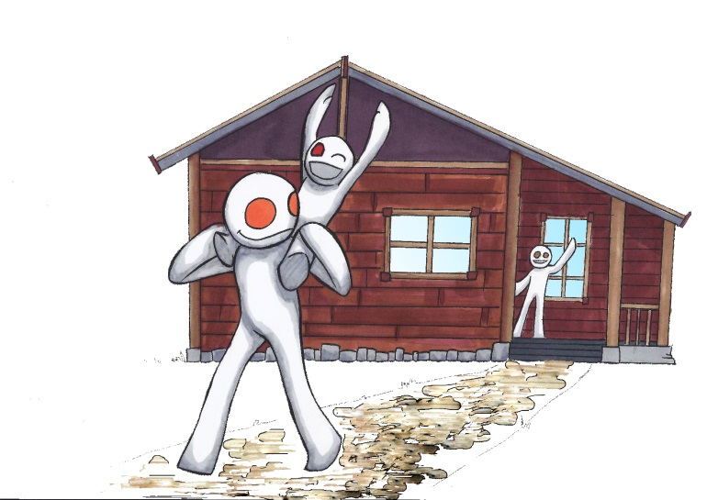*Refleksjonsspørsmål*

* *Hvordan kan foresatte medvirke til at barnehagen blir bra for alle barn?*
* *Hva betyr reell medvirkning?*
* *Hvordan bygge gode relasjoner i tilknytningsprosessen?*

# Kvalitetsystem

|  |  |  |  |
| --- | --- | --- | --- |
| Kvalitets-systemet skal supplere pedagogisk plattform for Nittedal kommunes barnehager for å sikre systematisk og enhetlig praksis. | | | |
| **Barnehagen - en lærende organisasjon** | **systemnivå** | **individnivå** | **Idebank** |
| Barnehagen er en profesjonell aktør der samfunnsmandatet er styrende for all virksomhet. | Barns beste  Individuell tilpasning | Interaktiv kommunikasjon |
| Bruk av årshjul |  |  |
| Ha en praksis som består av   * tydelig ledelse * kapasitetsbygging* * refleksjon * gjennomsiktighet * lærende møter * årlig bruk av ståstedsanalysen og foreldreundersøkelsen fra UDir * didaktiske planleggingsmodeller/   lærings-sløyfer*   * bruk av felles maler som sikrer enhetlig informasjon, gjennomføring og videre utvikling av praksis | Medarbeidersamtaler  Refleksjonssamtaler  Systematisk oppfølging av ansatte for å sikre ansvarliggjøring og faglig utvikling  Gi tid til øving? | Brukerundersøkelser  Gap analyse  Ståsteds analyse  Maler |
| Være en del av en samhandlende og koordinerende virksomhet jfr BTI modellen (lenke) |  |  |
| System for håndtering av personopplysninger (lenke)  [Brukerveiledning Public 360](http://intranett/kommunikasjonogsamfunnskontakt/Delte%20dokumenter/Brukerveiledning%20-%20Public%20360%20SP8_under%20arbeid.pptx) | Elektroniske barnemapper 360 i tråd med retningslinjer for håndtering av personopplysninger |  |

|  |  |  |
| --- | --- | --- |
|  | Kvalitets-systemet skal supplere pedagogisk plattform for Nittedal kommunes barnehager for å sikre systematisk og enhetlig praksis. | |
| **Barnehagen - en lærende organisasjon** | **Systemområder:** | **Verktøy:** |
| **Utvikling av kvalitet:**   * Tydelig ledelse * fokus på kapasitetsbygging i personalutvikling* * pedagogisk refleksjon * beskrive og begrunne praksis * møteviksomhet preget av faglig utvikling * årlig kartlegging av kvalitet og brukertilfredshet * systematisk bruk av observasjon og planleggingsmodeller | Interaktiv plattform for kommunikasjon barnehage - hjem  bruk av felles maler som sikrer enhetlig informasjon  Lenke til [ståstedsanalysen](https://www.udir.no/kvalitet-og-kompetanse/stastedsanalyse/stastedsanalysen-for-barnehage/) og [foreldreundersøkelsen](https://www.udir.no/tall-og-forskning/brukerundersokelser/foreldreundersokelsen-i-barnehage/) fra UDir  Gap analyse  Lenke til anbefalt planleggingsmodell  *Lenke til filmsnutt eller artikkel, PP, som beskriver begrepet kapasitetsbygging jf. Roland  Lenke til litteratur om lærende møter |
|  |  |
| **Kommunikasjon:**  -Sikre god og hensiktsmessig informasjonsflyt både internt og til samarbeidspartnere   * -All felles informasjon formidles via ISTdirekte. | Lenke til informasjon og veileder til foreldre |
| **Årshjul**  Revidert plan for aktiviteter for det administrative og pedagogiske arbeide | Lenke til årshjul  Legg inn aktiviteter i forbindelse med driftsoppgaver og pedagogiske aktiviteter |
| **Håndtering av personopplysninger**  *Alt* som omhandler barnet skal i barnets mappe  -Elektroniske barnemapper 360 i tråd med retningslinjer for håndtering av personopplysninger  Alt som omhandler ansatte **bortsett fra medarbeidersamtaler** skal arkiveres i personalmappen | Legge inn lenke til Håndtering av personopplysninger  Opplæring og tilgang til mappene på egen avdeling  System for hva som skal oppbevares og regler for sletting |
| **Bedre tverrfaglig innsats (BTI)**  -Være en del av en samhandlende og koordinerende virksomhet | Lenke til BTI hjemmesiden  **Sjekk om plakat er oppdatert** |

|  |  |  |  |
| --- | --- | --- | --- |
| **Barnehagen - en lærende organisasjon** | **systemnivå** | **individnivå** | **Idebank** |
| System for oppfølging av nyansatte inkludert nye styrere |  | Lenke til Introduksjons/  opplæringsprogram |
| Strategiplan for bruk av digitale medier i de kommunale barnehagene | Tilgang til og erfaring med bruk av digitale medier – utjevning av sosiale forskjeller | IKT ansvarlig i hver barnehage |
| Sikre et godt samarbeid hjem – barnehage gjennom:   * felles ansvar for barnets trivsel og utvikling * systematiske utviklingssamtaler * gode overganger * aktiv bruk av samarbeidsorganene foreldreråd/FAU/SU | **Individuell tilpasning**  **Målrettet arbeid**  **Foreldreinvolvering**  **medskaping** | **[Lenke til oppstartsamtale](https://www.nittedal.kommune.no/publisert-innhold/barnehage-og-skole/infosider-barnehage/for-ansatte-i-nittedalsbarnehagene/" \l "heading-h3-6)**  **[Lenke til utviklingssamtaler](https://www.nittedal.kommune.no/publisert-innhold/barnehage-og-skole/infosider-barnehage/for-ansatte-i-nittedalsbarnehagene/" \l "heading-h3-6)**  **[Lenke til overgangssamtaler](https://www.nittedal.kommune.no/publisert-innhold/barnehage-og-skole/infosider-barnehage/for-ansatte-i-nittedalsbarnehagene/" \l "heading-h3-6)** |
|  |  |  |
|  |  |  |
|  |  |  |

# Vedlegg

## Rutinebeskrivelser

## Brev til foreldre

## Idebank



**Sentralbord:** 67 05 90 00

**Epost:** postmottak@nittedal.kommune.no   
**Besøksadresse:** Rådhusveien 1, 1482 Nittedal

**www.nittedal.kommune.no**

1. «Vi bryr oss»- arbeidet